
سلطنة عمان
جامعة صحار
كلية التربية والآداب
القياس التربوي والتقويم

خطوات بناء الاختبار الجيد

إشراف الدكتور: محمد الكيومي

إعداد الطالبات:
إسراء علي جلال البلوشي (191452)
فاطمة محمود الهوتي (191474)
هبة مصبح حمد المقبالي (191408)
شهد عبدالله المرزوقي (191406)
ايثار محمد البلوشي (191175)
العام الدراسي ٢٠٢١/٢٠٢٢م
اختبار قصير في مادة الرياضيات للصف الثامن للفصل الثاني لعام 2021-2022
الاسم:
الصف:
-------------------------------------------------------
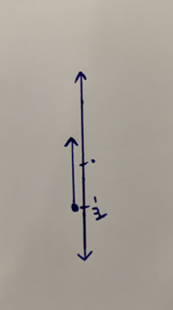
السؤال الأول:
اختار الإجابة الصحيحة من بين البدائل المعطاة:
- المتباينة التي تمثل مجموعة الحل على خط الأعداد هي: (تطبيق)
- س ≥-3 ب) س ≥ -3 ج) س > -3 د) س < -3

- مستطيل عرضه م سم وطوله يزيد بمقدار 4 فإن طوله يساوي: (تطبيق)
- م ب) 4م+4 ج) م+4 د) م-4
- المعادلة التي تعبر عن العدد مطروح منه ٢ هي: (فهم)
- ٢س ب) ٢-س ج)٢س-س د) س-٢
- الزوج الناتج عند حل المعادتين التاليتين آنيًا (س=3ص)، (س-ص=4) هو: (تطبيق)
- (٦٫٢) ب) (٨٫٤) ج) (٦٫٨) د) (٧٫٥)
- عند حل المعادلة 2س+1=15 فإن قيمة س هي: (تطبيق)
- 7 ب) 8 ج) 14 د) 16

السؤال الثاني:
ضع علامة (✓) بجانب العبارة الصحيحة و (×) بجانب العبارة الخاطئة مع تفسير إجابتك اذا كانت العبارة خاطئة:

- اذا كان س > 7 فإن أكبر قيمة محتملة للعدد س هي 7 ( ) (فهم)

- عند حل المتباينة التالية 2(س-6) > 3(س+5) فإن علامة أصغر (>) تتغير الى أكبر من (>) ( ) (فهم )

- عند حل المعادلتين س=ص، ص=2س-2 آنيًا فإن قيمة س، ص هي 2 ( ) (تطبيق)

- تبلغ الزهراء (س) من العمر فإن العبارة الجبرية التي تعبر عن عمر الزهراء بعد مرور ٦سنوات هي س+٦ ( ) ( فهم )

- قام محمد بحل المعادلة المقابلة فقال سالم يوجد خطأ في حل محمد. هل ما قاله سالم صحيح؟ (قدرات عليا – تقيم)
( )
6(2س+3) =4(س-1)
(12س+9) =(4س-4)

------------------------------------------------------------------------------------------------------------------------------
السؤال الثالث:
أكمل الفراغ بالإجابة المناسبة:
- عند حل المتباينة ٥(س+٢) ≤ -٦ فإن الفترة التي تمثل قيمة س هي................... (تطبيق)
- يفكر معاذ في عدد إذا طرح منه ١٢ ثم ضاعفه كان الناتج ١٢ فإن العدد الذي يفكر فيه معاذ هو ................(قدرات عليا – تركيب)
- اكتب المعادلة التالية 4(س+3) =9 بعد فك الأقواس .................(فهم)

السؤال الرابع:
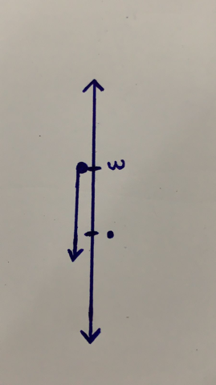
- اكتب المتباينة التي تصف المجموعة التالية: (فهم)

- اختار محمد ثلاثة أعداد كالآتي: م، م+2، م+4، اكتب المعادلة الخطية اذا بلغ مجموع الأعداد (200) (تطبيق)

- تحقق من حل المعادلة التالية اذا كان قيمة س=2(قدرات عليا -تقيم)
7س-4=10

- عند التعويض عن ص=س-1 في المعادلة 2س+ص=1، فإنها تصبح؟ (تطبيق)

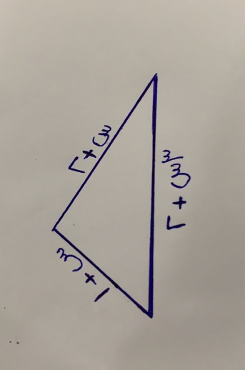
السؤال الخامس:
- محيط المثلث المقابل يساوي 35سم: (تطبيق)
- اكتب المعادلة التي تعبر عن محيط المثلث.
- أوجد قيمة س التي تحل المعادلة

- حل المعادلة التالية 5(س+3) =10س-20 بالقسمة على 5 أولا. (تطبيق)

- أوجد قيمة س، ص بحل المعادلتين الآنيتين التاليتين بالحذف: (تطبيق)
2س+ص=10
6س+2ص=24

انتهت الأسئلة مع تمنياتي لكم بالتوفيق..
جدول المواصفات وبيانات الاختبار القصير:

تم التوصل للجدول ادناه باستخدام القانونيين التاليين للوزن النسبي وعدد فقرات الاختبار لكل درس:
الوزن النسبي= (عدد حصص تدريس الدرس/ عدد حصص تدريس الوحدة) ×100%
عدد فقرات الاختبار لكل درس= الوزن النسبي للوحدة × عدد الفقرات الكلي

يوضح الجدول (1) جدول المواصفات الخاص بالاختبار
الدرس | عدد الحصص | الوزن النسبي | عدد فرات الاختبار لكل درس | عدد فقرات الاختبار لكل مستوى |  |  |  | المجموع
 |  |  |  | فهم | تطبيق | تركيب | تقويم | المجموع
الأول | 3 | 21.4% | 4.28 | 1 | 2 | 0 | 2 | 5
الثاني | 4 | 28.6% | 5.72 | 2 | 3 | 1 | 0 | 6
الثالث | 2 | 14.3% | 2.86 | 0 | 0 | 0 | 2 | 2
الرابع | 2 | 14.3% | 2.86 | 0 | 0 | 0 | 2 | 2
الخامس | 3 | 21.4% | 4.28 | 3 | 2 | 0 | 0 | 5
المجموع | 14حصة | 100% | 20 فقرة | 8 | 10 | 2 | 2 | 20

يوضح الجدول (2) بيانات الاختبار القصير في مادة الرياضيات للصف الثامن للفصل الدراسي الثاني للعام 2022/2021 م
الفئة الدنيا
الفئة العليا
الطلاب | أولا |  |  |  |  | ثانيا |  |  |  |  | ثالثا |  |  | رابعا |  |  |  | خامسا |  |  | مجموع الدرجات من 30
الطلاب | 1 | 2 | 3 | 4 | 5 | 1 | 2 | 3 | 4 | 5 | 1 | 2 | 3 | 1 | 2 | 3 | 4 | 1 | 2 | 3 | مجموع الدرجات من 30
1 | 0 | 1 | 0 | 0 | 0 | 0 | 1 | 1 | 1 | 2 | 0 | 0 | 0 | 0.5 | 1.5 | 0 | 0 | 0 | 0 | 0 | 8
2 | 0 | 0 | 1 | 0 | 1 | 1 | 1 | 1 | 1 | 0 | 0 | 0 | 0 | 0 | 0 | 0 | 0 | 2.5 | 0 | 0 | 8.5
3 | 1 | 1 | 0 | 1 | 0 | 0 | 1 | 0 | 1 | 0 | 0 | 0 | 0 | 1.5 | 0.5 | 0 | 0 | 1 | 0 | 0.5 | 8.5
4 | 0 | 0 | 1 | 0 | 0 | 1 | 1 | 1 | 1 | 1 | 0 | 0 | 0 | 1.5 | 0 | 1.5 | 0 | 0 | 0 | 0 | 9
5 | 0 | 0 | 1 | 0 | 0 | 0 | 0 | 1 | 0 | 0 | 0 | 0 | 1 | 0 | 1.5 | 0.5 | 0 | 0.5 | 3 | 1 | 9.5
6 | 0 | 0 | 0 | 1 | 0 | 2 | 0 | 1 | 1 | 0 | 0 | 0 | 1 | 0 | 0.5 | 1.5 | 0 | 1 | 0.5 | 0.5 | 10
7 | 1 | 1 | 1 | 1 | 1 | 0 | 0 | 0 | 1 | 1 | 0 | 1 | 1 | 1.5 | 0 | 1.5 | 0 | 0 | 0 | 0 | 12
8 | 1 | 1 | 0 | 0 | 1 | 0 | 0 | 1 | 1 | 0 | 0 | 0 | 0 | 1.5 | 0 | 0 | 0 | 3 | 3 | 0 | 12.5
9 | 0 | 1 | 1 | 0 | 0 | 1 | 0 | 1 | 1 | 0 | 0 | 1 | 1 | 1.5 | 0 | 1.5 | 0 | 1 | 3 | 0 | 14
10 | 0 | 1 | 1 | 0 | 0 | 1 | 0 | 1 | 1 | 0 | 1 | 0 | 0 | 1.5 | 1.5 | 1.5 | 1.5 | 3 | 0 | 0 | 15
11 | 0 | 1 | 1 | 0 | 0 | 2 | 0 | 0 | 1 | 0 | 0 | 1 | 1 | 1.5 | 1 | 1.5 | 0 | 3 | 1.5 | 0 | 15.5
12 | 1 | 0 | 1 | 1 | 1 | 1 | 1 | 1 | 1 | 0 | 0 | 1 | 1 | 1.5 | 1 | 1.5 | 0 | 1 | 1 | 0 | 16
13 | 0 | 0 | 1 | 1 | 1 | 0 | 0 | 1 | 1 | 1 | 1 | 0 | 0 | 0 | 1.5 | 1.5 | 0 | 3 | 3 | 0 | 16
14 | 0 | 1 | 1 | 1 | 0 | 1 | 0 | 1 | 1 | 0 | 1 | 1 | 1 | 0 | 1 | 1.5 | 1 | 3 | 0 | 1.5 | 17
15 | 1 | 1 | 1 | 0 | 1 | 1 | 0 | 0 | 1 | 0 | 0 | 1 | 1 | 1.5 | 0 | 1.5 | 0 | 3 | 3 | 0 | 17
16 | 1 | 1 | 1 | 0 | 1 | 1 | 0 | 1 | 1 | 1 | 0 | 1 | 1 | 1.5 | 1 | 1.5 | 0 | 3 | 3 | 0 | 20
17 | 1 | 1 | 1 | 0 | 1 | 2 | 0 | 0 | 1 | 0 | 1 | 1 | 1 | 1.5 | 1 | 1.5 | 1.5 | 2 | 3 | 0 | 20.5
18 | 1 | 1 | 1 | 1 | 1 | 2 | 1 | 1 | 1 | 1 | 1 | 1 | 1 | 1 | 0 | 1.5 | 1.5 | 3 | 1 | 0 | 21
19 | 1 | 1 | 1 | 1 | 1 | 0 | 0 | 0 | 1 | 0 | 0 | 0 | 1 | 1.5 | 1.5 | 1.5 | 1.5 | 2 | 3 | 3 | 21
20 | 1 | 1 | 1 | 0 | 1 | 1 | 0 | 1 | 1 | 2 | 1 | 1 | 1 | 1.5 | 1.5 | 1.5 | 1.5 | 3 | 3 | 0 | 24
21 | 1 | 1 | 1 | 1 | 1 | 2 | 0 | 0 | 1 | 1 | 1 | 1 | 1 | 1.5 | 1.5 | 1.5 | 1.5 | 3 | 3 | 3 | 27
22 | 1 | 1 | 1 | 1 | 1 | 2 | 1 | 1 | 1 | 2 | 1 | 1 | 1 | 1.5 | 1,5 | 1.5 | 1.5 | 3 | 3 | 3 | 30
23 | 1 | 1 | 1 | 1 | 1 | 2 | 1 | 1 | 1 | 2 | 1 | 1 | 1 | 1.5 | 1.5 | 1.5 | 1.5 | 3 | 3 | 3 | 30
تم اختيار طلاب الفئة العليا والفئة الدنيا وفقا للقانون ادناه:
عدد الطلاب× 0.27= 23×0.27=6.21 $≈$ 6 طالب
قياسات معامل صعوبة:
معامل الصعوبة للأسئلة الموضوعية (أولا)
معامل الصعوبة (اختياري) = (عدد الطلبة الذين أجابوا بشكل صحيح على الفقرة / عدد الطلبة المتقدمين للاختبار) × 100%

أولا:
معامل الصعوبة للفقرة الأولى = (13/23) × 100 =56.5 %
معامل الصعوبة للفقرة الثانية = (17/23) ×100=73.91%
معامل الصعوبة للفقرة الثالثة= (19/23) ×100 =82.60%
معامل الصعوبة للفقرة الرابعة = (11/23) ×100=47.82%
معامل الصعوبة للفقرة الخامسة = (19/23) ×100=82.60%
التفسير:
الفقرتان (الأولى والثانية) مناسبتان ومقبولتان حيث إن معامل الصعوبة لهما في المدى المقبول (50%-80%) ، حيث إن نسبة الذين أجابوا بشكل صحيح على الفقرة الأولى ٥٦٫٥٪؜ أي أن الفقرة أقرب لتكون صعبة والفقرة الثانية ٧٣٫٩١ ٪؜ أقرب لتكون سهلة بالتالي ينصح بالاحتفاظ بالفقرتين.
الفقرات (الثالثة والرابعة والخامسة) غير جيدات وغير مناسبات لأن معامل الصعوبة لهم ليس في المدى المقبول (50% - 80%)، حيث إن نسبة الذين أجابوا بشكل صحيح عن الفقرتين الثالثة والخامسة 82.60% أي أن الفقرتين سهلتين، ونسبة الذين أجابوا بشكل صحيح عن الفقرة الرابعة 47.82% أي أن الفقرة صعبة، بالتالي ينصح بعدم الاحتفاظ بهذه الفقرات الثلاث.

معامل الصعوبة للأسئلة الموضوعية التي تأخذ غير 1-0 (ثانيا وثالثا)
معامل الصعوبة للأسئلة الموضوعية التي تأخذ غير (٠،١) "صح وخطأ مع التعديل، الاكمال"= مجموع الدرجات المحصلة على الفقرة / عدد الطلاب المتقدمين للاختبار × العلامة الكلية للفقرة.

ثانيا:
معامل الصعوبة للفقرة الأولى= 23/ (23*2) = 0.5
معامل الصعوبة للفقرة الثانية= 8/ (23*1) = 0.34
معامل الصعوبة للفقرة الثالثة = 16/ (23*1) = 0.69
معامل الصعوبة للفقرة الرابعة = 22/ (23*1) = 0.95
معامل الصعوبة للفقرة الخامسة = 14/ (23*2) = 0.30
التفسير:
الفقرتان (الأولى والثالثة) مناسبتان وجيدتان لأن معامل الصعوبة لهما مقبول وفي في المدى المقبول (0.50 -0.80)، حيث إن نسبة الذين أجابوا بشكل صحيح على الفقرة الأولى 0.5 وهي مناسبة جدا وأقرب لتكون صعبة، أما نسبة الذين أجابوا بشكل صحيح على الفقرة الثالثة 0.69 وهي أقرب لتكون فقرة سهلة، بالتالي ينصح بالاحتفاظ بهاتين الفقرتين.
الفقرات (الثانية والرابعة والخامسة) غير جيدات لأن معامل الصعوبة لهم ليس في المدى المقبول (0.50 -0.80)، حيث إن نسبة الذين أجابوا بشكل صحيح على الفقرة الثانية 0.34 أي أن هذه الفقرة صعبة، ونسبة الذين أجابوا بشكل صحيح على الفقرة الرابعة 0.95 أي ان هذه الفقرة سهلة جدا، ونسبة الذين أجابوا بشكل صحيح على الفقرة الخامسة كانت 0.30 أي أن هذه الفقرة صعبة، بالتالي ينصح بعدم الاحتفاظ بهذه الفقرات الثلاث.

ثالثا:
معامل الصعوبة للفقرة الأولى = 14/ (23*1) = 0.39
معامل الصعوبة للفقرة الثانية = 13/ (1*23) = 0.56
معامل الصعوبة للفقرة الثالثة = 16/ (23*1) = 0.69
التفسير:
الفقرتان (الثانية والثالثة) جيدتان ومناسبتان لان معامل الصعوبة لهما مقبول وفي في المدى المقبول (0.50 -0.80)، حيث إن نسبة الذين أجابوا بشكل صحيح على الفقرة الثانية 0.56 وهي أقرب لتكون فقرة صعبة، أما نسبة الذين أجابوا بشكل صحيح على الفقرة الثالثة 0.69 وهي أقرب لتكون فقرة سهلة، بالتالي ينصح بالاحتفاظ بهاتين الفقرتين.
الفقرة (الأولى) غير جيدة لأن معامل الصعوبة لها ليس مقبول وخارج المدى المقبول (0.50 -0.80)، حيث إن نسبة الذين أجابوا بشكل صحيح على هذه الفقرة 0.39 وهي فقرة صعبة بالتالي ينصح بعدم الاحتفاظ بهذه الفقرة.

معامل الصعوبة للأسئلة المقالية (رابعًا):
معامل الصعوبة=(مجموع درجات الفئة الدنيا+ مجموع درجات الفئة العليا)÷(2×عدد أفراد
إحدى المجموعتين × الحد الأعلى للدرجة)

رابعًا:
معامل الصعوبة للسؤال الأول (1)=(3.5+8.5)÷(2×6×1.5)=0,66
معامل الصعوبة للسؤال الثاني (2)=(7,5+4)÷(2×6×1,5)=0,63
معامل الصعوبة للسؤال الثالث= (3,5+9)÷(2×6×1,5)=0,69
معامل الصعوبة للسؤال الرابع=(0+9)÷(2×6×1,5)=0,50
التفسير:
-الفقرتان الأولى و الثالثة (جيدتان ومناسبتان لان معامل الصعوبة لهما مقبول (في المدى المقبول 0,50-0,80) حيث ان نسبة الذين أجابوا على الفقرة الأولى 0.66 و نسبة الذين أجابوا على الفقرة الثالثة 0.69 و تعتبر أقرب لأن تكون فقرات سهلة وينصح بالاحتفاظ بهاتين الفقرتين.
-الفقرتين الثانية و الرابعة جيدتين حيث إن (المعامل مقبول لأنه في المدى المقبول 0,50-0,80) حيث أن نسبة الذين أجابوا على الفقرة الثانية إجابة صحيحة 0.63 و نسبة الذين أجابوا بشكل صحيح على الفقرة الرابعة 0.50 و تعتبر هذه الفقرتان أقرب لأن تكون فقرات صعبة و هي فقرات مناسبة وينصح بالاحتفاظ بالفقرات.

خامسًا:
معامل الصعوبة للسؤال (الأول):
الجزئية أ : ( 3+15 ) / (2×6×1) = 0.6667 = 66.67%
الجزئية ب: ( 4+10 ) / ( 2×6×2) = 0.5833 = 58.33%
معامل الصعوبة للسؤال (الثاني): ( 3.5+16 ) / ( 2×6×3 ) = 0.5417 = 54.17%
معامل الصعوبة للسؤال (الثالث): (2+12) / (2×6×3) = 0.3889 = 38.89%
التفسير:
الفقرتان (الأولى والثانية) جيدتان ومقبولتان حيث ان معامل الصعوبة لهما في المدى (50%-80%)، حيث ان نسبة الذين أجابوا على الجزئية الأولى من الفقرة الأولى بشكل صحيح هي 66.67% والجزئية ثانية هي 55.3% أي ان الفقرة الأولى أقرب لان تكون صعبة. أما نسبة الذين أجابوا بشكل صحيح على الفقرة الثانية هي 54.17% أي أقرب لان تكون صحبة وينصح بالاحتفاظ بالفقرتين.
الفقرة (الثالثة) غير جيدة لان معامل الصعوبة لها ليس في المدى المقبول، حيث ان نسبة الذين اجابوا بشكل صحيح هي 38.39% أي ان الفقرة صعبة و ينصح بعدم الاحتفاظ بها.

قياسات معامل التمييز:
معامل التمييز للأسئلة الموضوعية (أولا)
معامل التمييز للأسئلة الموضوعية(اختياري)= (عدد الذين أجابوا من الفئة العليا-عدد الذين اجابوا من الفئة الدنيا) /عدد أفراد أحد المجموعتين..

أولا:
معامل التمييز للفقرة الأولى= (٦-١) / 6 = ٠٫٨٣٣
معامل التمييز للفقرة الثانية= (٦-٢) / 6 =٠٫٦٦.
معامل التمييز للفقرة الثالثة= (٦-٣) / 6 = ٠٫٥
معامل التمييز للفقرة الرابعة= (٥-٢) / 6 = 0.5
معامل التمييز للفقرة الخامسة= (٦-١) / 6 = ٠٫٨٣٣
التفسير:
- معامل التمييز للفقرتين الأولى والخامسة موجب و هي جيدة. حيث إن عدد الذين اجابوا على الفقرتين من الفئة العليا أكثر من الفئة الدنيا اذن هذه الفقرة قادرة على ان تميز بين الطلبة بشكل جيد، و ليس تام لذا يجب الاكثار من هذه الفقرات لمراعاة الفروق الفردية بين الطلبة .
- معامل التمييز للفقرة الثانية موجب و هي جيدة ، حيث إن عدد الذين اجابوا على الفقرتين من الفئة العليا أكثر من الفئة الدنيا اذن هذه الفقرة قادرة على ان تميز بين الطلبة بشكل جيد، و ليس تام لذا يجب الاكثار من هذه الفقرات لمراعاة الفروق الفردية بين الطلبة .
- معامل التمييز للفقرتين الثالثة و الرابعة موجب ، حيث إن عدد الذين اجابوا على الفقرتين من الفئة العليا أكثر من الفئة الدنيا اذن هذه الفقرة قادرة على ان تميز بين الطلبة بشكل جيد، و ليس تام لذا يجب الاكثار من هذه الفقرات لمراعاة الفروق الفردية بين الطلبة .

معامل التمييز للأسئلة الموضوعية التي تأخذ غير 1-0 (ثانيا وثالثا)
معامل التمييز للأسئلة الموضوعية التي تأخذ قيم غير 1-0 "صح وخطأ مع التعديل، الاكمال"= (عدد الذين أجابوا من الفئة العليا - عدد الذين اجابوا من الفئة الدنيا) / (مجموع أحد الفئتين ×علامة الفقرة)

ثانيا:
معامل التمييز للفقرة الأولى:=٩-٤/٢*٦=٠٫٤١٦.
معامل التمييز للفقرة الثانية:=٣-٤/١*٦=-٠٫١٦٦
معامل التمييز للفقرة الثالثة:=٤-٥/١*٦=-٠٫١٦٦
معامل التمييز للفقرة الرابعة:٦-٥/١*٦=٠٫١٦٦
معامل التمييز للفقرة الخامسة:٨-٣/٢*٦=٠٫٤١٦
التفسير:
- معامل التمييز للفقرتين الأولى و الخامسة موجب، حيث إن عدد الذين اجابوا على الفقرتين من الفئة العليا أكثر من الفئة الدنيا اذن هذه الفقرة قادرة على ان تميز بين الطلبة بشكل جيد، و ليس تام لذا يجب الاكثار من هذه الفقرات لمراعاة الفروق الفردية بين الطلبة و يجب التعديل في الفقرتين.
- معامل التمييز للفقرتين الثانية و الثالثة سالب، حيث إن عدد الذين اجابوا على الفقرتين من الفئة الدنيا أكثر من الفئة العليا اذن هذه الفقرة غير قادرة على ان تميز بين الطلبة ، و ليس تام لذا يجب ان تحذف هذه الفقرات وانشاء فقرات جديدة لكي يتم مراعاة الفروق الفردية بين الطلبة .
- معامل التمييز للفقرة الرابعة موجب ، حيث إن عدد الذين اجابوا على الفقرتين من الفئة العليا أكثر من الفئة الدنيا اذن هذه الفقرة قادرة على ان تميز بين الطلبة ، و ليس تام لذا يجب الاكثار من هذه الفقرات لمراعاة الفروق الفردية بين الطلبة و يجب التعديل في الفقرتين )بنسبة اقل من باقي الفقرات).

ثالثا:
معامل التمييز للفقرة الأولى:=٥-٠/١*٦=٠٫٨٣٣
معامل التمييز للفقرة الثانية: =٥-٠/١*٦=٠٫٨٣٣
معامل التمييز للفقرة الثالثة:=٦-٢/١*٦=٠٫٦٦
التفسير :
- معامل التمييز للفقرتين الأولى و الثانية موجب ، حيث إن عدد الذين اجابوا على الفقرتين من الفئة العليا أكثر من الفئة الدنيا اذن هذه الفقرة قادرة على ان تميز بين الطلبة بشكل جيد، و ليس تام لذا يجب الاكثار من هذه الفقرات لمراعاة الفروق الفردية بين الطلبة (تقبل الفقرة).
- معامل التمييز للفقرة الثالثة موجب، حيث إن عدد الذين اجابوا على الفقرتين من الفئة العليا أكثر من الفئة الدنيا اذن هذه الفقرة قادرة على ان تميز بين الطلبة بشكل جيد، و ليس تام لذا يجب الاكثار من هذه الفقرات لمراعاة الفروق الفردية بين الطلبة (تقبل الفقرة).

معامل التمييز للسؤال المقالي:
معامل التمييز=(مجموع درجات الفئة العليا-مجموع درجات الفئة الدنيا)÷(عدد أفراد
أحدى المجموعتين× الحد الأعلى للدرجة)

رابعًا:
١-معامل التمييز للسؤال الأول (1)=(8,5-3,5)÷(6×1,5)=0,55
٢-معامل التمييز للسؤال الثاني(2)=(7,5-4)÷(6×1,5)=0,38
٣-معامل التمييز للسؤال الثالث(3)=(9-3,5)÷(6×1,5)=0,61
٤-معامل التمييز للسؤال الرابع(4)=(9-0)÷(6×1,5)=1.00

التفسير:
-معامل التمييز للفقرة الأولى و الثالثة موجب أي ان عدد من اجابوا على الفقرة إجابة صحيحة من الفئة العليا اكبر من عدد الذين اجابوا عليها إجابة صحيحة من الفئة الدنيا، هذه الفقرتين استطاعتا ان تميزان بين الفئة العليا و الدنيا بشكل جيد (بصورة أفضل من الفقرة 2) و لكن ليس تمييز تام فلذلك تقبل الفقرتين و ينصح بالإكثار من هذه الفقرات
- معامل التمييز للفقرة الثانية موجب أي ان عدد من اجابوا على الفقرة إجابة صحيحة من الفئة العليا اكبر من عدد الذين اجابوا عليها إجابة صحيحة من الفئة الدنيا، هذه الفقرة استطاعت ان تميز بين المتميزين و غير المتميزين بشكل جيد و لكن بصورة أقل من الفقرات 1، 3) والتمييز ليس تام فلذلك يجب تعديل الفقرة
- معامل التمييز للفقرة الرابعة تمييز تام أي ان افراد الفئة العليا جميعهم قد اجابوا عليها إجابة صحيحة ، وان افراد الفئة الدنيا جميعهم قد اخطئوا في الإجابة عنها فلذلك الفقرة ذات تمييز عال فتقبل الفقرة و لكن يجب ان لا تكون جميع الفقرات مثل هذا النوع.

خامسًا:
معامل التمييز للسؤال (الأول):
الجزئية أ: (5-2) / 6 = 0.5 = 50%
الجزئية ب: (10-4) / (6×2) = 0.5 = 50%
معامل التمييز للسؤال (الثاني): (16-3.5) / (6×3) = 0.694= 69.4%
معامل التمييز للسؤال (الثالث): (12-2) / (6×3) = 0.556= 55.6%
التفسير:
في الفقرات الثلاثة معامل التمييز موجب، أي ان عدد الذين أجابوا على الفقرات إجابة صحيحة من الفئة العليا أكثر من العدد في الفئة الدنيا. لذلك هذه الفقرة استطاعت ان تميز بين الفئتين بشكل جيد. و التمييز ليس تام لذلك تقبل الفقرة.

مقاييس النزعة المركزية:
المتوسط = (مجموع الدرجات/ عدد الطلاب)
= (382/23)
= 16.6
الوسيط: الدرجة الواقعة في المنتصف (16)
المنوال: الدرجة الأكثر تكرارا (8.5، 16، 17، 21، 30)
المدى= أعلى درجة-أقل درجة = 30-8 =22

تشير النتائج السابقة الى ان مقاييس النزعة المركزية (المتوسط، الوسيط، المنوال) متساوية تقريبا حيث إنها حول الدرجة 16. ويوجد ست درجات متكررة حيث يطلق على المنوال بالمنوال المضاعف. أيضا أعلى درجة في الاختبار30 و أقل درجة 8، وبالتالي المدى 22. من هنا يمكن القول أن أكثر الطلبة حصلوا على درجات متوسطة في الاختبار وذلك تم استنتاجه من القيم السابقة.

مقاييس التشتت:
التباين $(σ^{2})$
$σ^{2}=\frac{\sum{{\left(x-\overline{x}\right)}^{2}}}{n}$ ، ($\overline{x}$ المتوسط، $x$الدرجة، $n$ عدد الطلاب)
$=\frac{993.98}{23}$
43.22=
تشير قيمة التباين الى تباعد الدرجات حيث إن القيمة عالية.
الانحراف المعياري $(σ)$
$$σ=\sqrt{σ^{2}}$$
=6.57
أيضا قيمة الانحراف المعياري تدل على وجود تشتت في الدرجات.
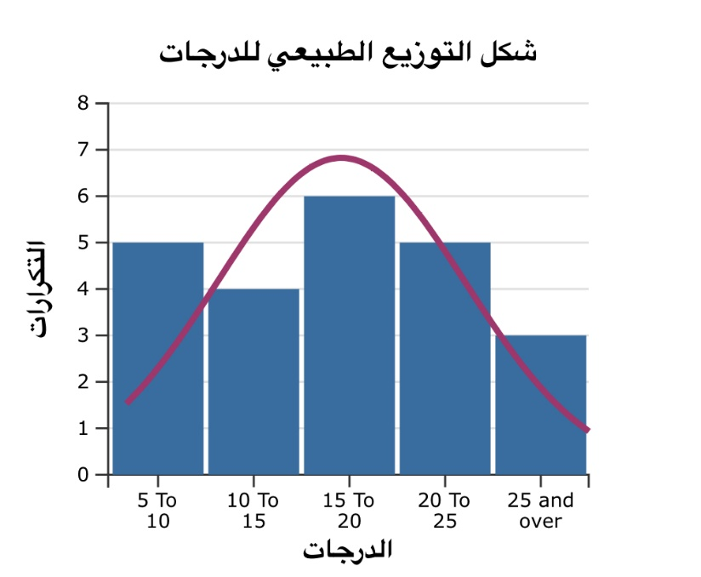
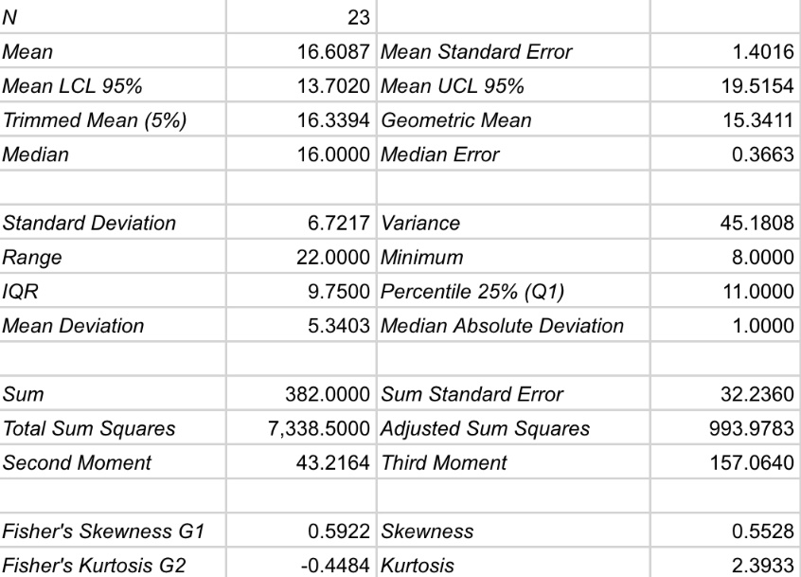

يوضح الجدول أعلاه أن قيمة الأتواء هي 0.5، وقيم المتوسط والوسيط والمنوال متقاربة؛ هذا يدل على عدم وجود التواء في شكل التوزيع الطبيعي. بالإضافة الى ذلك قيمة التفلطح 2.39 وهي أكبر من الصفر (موجبة) وهذا يدل على ان درجات معظم درجات الطلاب حول 16.

الخطة التطويرية:
وفقا لنتائج السابقة أعلاه، يمكن القول أن الاختبار متوسط الصعوبة. لذلك يمكن طرح بعض المقترحات لتطوير الاختبارات وأيضا أداء الطلاب في الاختبارات، وتندرج المقترحات في النقاط التالية:
- استخدام استراتيجيات وطرق تدريس تساعد على تطوير أداء الطلاب.
- استخدام وسائل تعليم مناسبة.
- إعطاء الطلبة المزيد من الأنشطة والتمارين، تكثيف الواجبات، أيضا تكييف الطلبة على أسئلة الاختبارات.
- تزويد الطلبة بتغذية راجعة فورية تساعد على معرفة نقاط الضعف؛ من أجل تطويرها.
- تقديم اختبار تجريبي للطلاب.
- وضع الاختبار كمقياس مناسب لنمو الطلاب في جميع النواحي: الوجدانية، النفس حركية، المعرفية.
- تقويم مراحل التعلم لدى الطلاب مستخدما التقويم التشخيصي والتقويم المرحلي.
- تطوير مهارات الطلاب المرتبطة بمادة الرياضيات.

